新規導入！
大分県産業科学技術センター

精密断面試料作製装置ミニワークショップのご案内

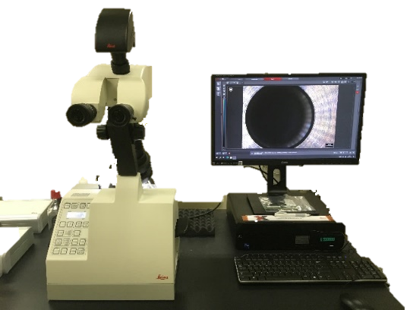
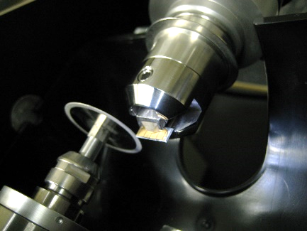
産業科学技術センターでは半導体デバイスなどの断面試料作製に役立つ精密断面試料作製装置を導入しました。
精密断面試料作製装置
加工例
チャックで掴んだ試料(中央)をφ30mmダイヤモンドホイールで切断する
本装置は顕微鏡観察下で正確に切断位置を狙って、φ30mmダイヤモンドホイールで切断して、そのまま試料を取り外すことなくラッピングフィルムなどで切断面を研磨することができる機器です。
切断研磨したサンプルは、本機器での観察や、SEM観察試料になります。
本装置を皆さまに広くご紹介したいので、実演付きミニワークショップを開催します。
半導体デバイスの断面試料作製をされている方、外部に委託加工を出されている方、半導体デバイスに限らず、微細構造物を狙った位置で精密に切断したい方など、どうぞお気軽にご参加ください。
なお、実習付き本格ワークショップは別途開催します。こちらもご期待ください。

1. 機種名： EM-TXPターゲット断面試料作製装置（ライカマイクロシステムズ社製）
2. 日 時： 第1回 令和５年１２月２１日（木）：１４時～１５時
第2回 令和６年１月１１日（木）：１４時～１５時
（1回目、2回目とも内容は同じです。ご都合のよい回にご参加ください）
3. 内 容： 半導体デバイスの切断・研磨を実演しながら、事例を紹介します。
4. 会 場： 大分県産業科学技術センター B204-1室（大分市高江西1-4361-10）
5. 参加料： 無料
6. 定 員： 各回3名
7. 申 込： 各回の3日前までに、QRコードおよびURL経由あるいはメール、電話等でお申込みください。メールのときは、会社名、住所、参加者名、メールアドレス、参加日をご記入ください。申込多数のときは日程調整します。
8. 問合・申込先： 大分県産業科学技術センター工業化学担当 安友 谷口
TEL：097-596-7101、FAX：097-596-7110、E-mail：i-chem【@】oita-ri.jp
＊メール送信のときは【 】を除いて送信してください。
URL：https://ttzk.graffer.jp/pref-oita/smart-apply/surveys-alias/danmen2023
会社名：
QRコードはこちら→
会社住所：
参加者1： 氏名
アドレス ／どちらかに○ 12/21 or 1/11
参加者2：氏名
アドレス ／どちらかに○ 12/21 or 1/11
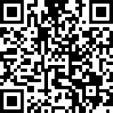
参加申込書

